Skol simskolan

Information om vårt underlag.

I skol simskolan har vi 2st underlag som vi simlärare jobbar efter. En närvarolista och en kunskapslapp, där barnens namn har samma siffra på båda lapparna, för att underlätta.

Närvarolistan visar för- och efternamn, vilken klass och antal gånger eleven har närvarat. Vid låg närvaro blir det tydligt om kunskapen är lägre. Där kan vi ev. lämna en kort anteckning/info om barnet.

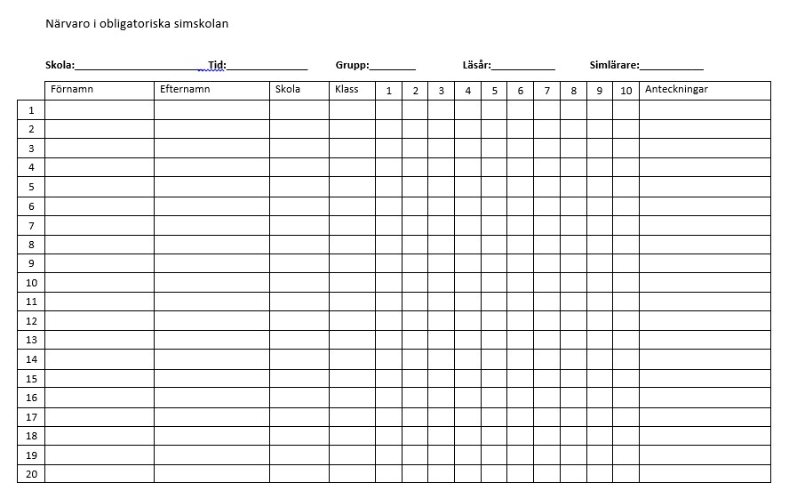

Kunskapslappen visar vilken grupp, läsår och vilken/vilka simlärare gruppen har. Det finns två varianter av kunskapslappen; en för de grupper som håller till i mellanbassängen (Steg 1) och en för de grupper som är i stora bassängen (Steg 2 & Steg 3). De har olika innehåll beroende på kunskapsnivån. När eleven har klarat ett moment får hen ett X i tabellen.

**Information om Kunskapslapp Mellanbassängen:**

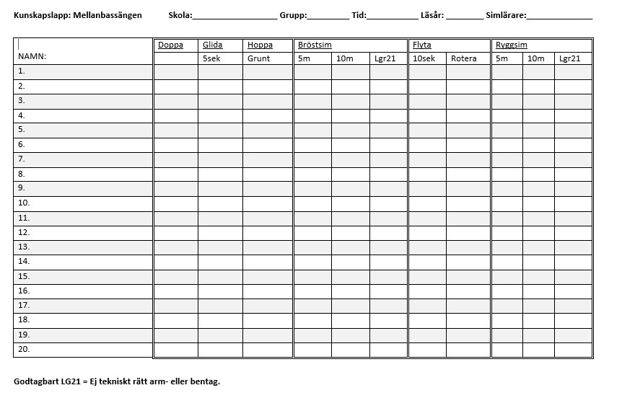

* Doppa: eleven kan doppa hela huvudet under vattnet.
* Glida: eleven kan glida i vattnet 5 sekunder med framsträckta och raka armar, med ansiktet under vattenytan. Handstöd i from av platta får användas.
* Hoppa: eleven kan hoppa från kanten ner i vattnet själv. (grunt = där eleven bottnar)
* Flyta: eleven kan flyta i ryggläge 10 sekunder utan hjälpmedel.
* Rotera: eleven kan i flytläget göra en rotation från ryggläge till magläge, utan att röra botten.
* Bröstsim: eleven kan simma ett tekniskt rätt arm- & bentag i bröstsim den angivna sträckan.
* Ryggsim: eleven kan simma ett tekniskt rätt arm- & bentag i ryggsim, med liksidiga arm- &bentag, den angivna sträckan.
* Lgr22: Är denna ruta ikryssad utför eleven inte tekniskt rätt arm- & bentag, men klarar av att simma angiven sträcka - med någon form av teknikbrist ex. ej vinklad/-e fot/fötter.

**Information om Kunskapslapp Stora bassängen:**

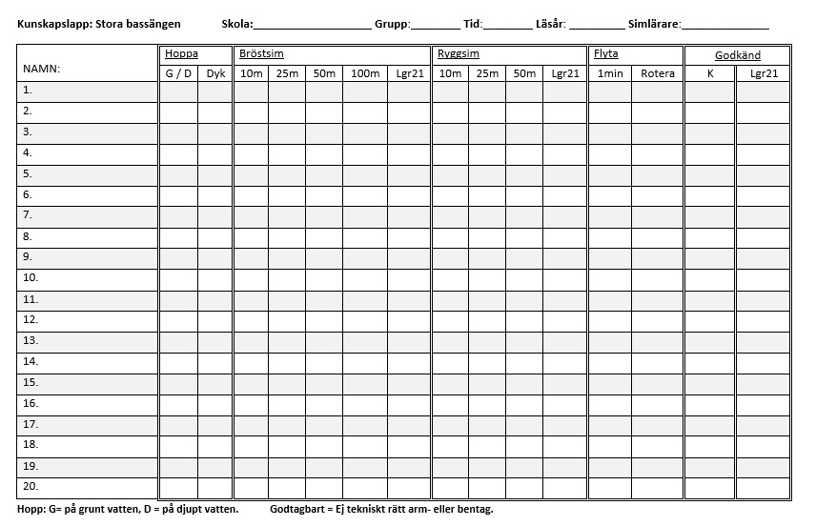

* Hoppa: eleven kan hoppa från kanten ner i vattnet själv:

G = på grunt vatten - där eleven bottnar.

D = på djupt vatten - där eleven inte bottnar.

* Dyk: Med huvudet först och framsträckta armar ta sig ner i vattnet från en stående position från kanten.
* Bröstsim: eleven kan simma tekniskt rätt arm- & bentag i bröstsim den angivna sträckan.
* Ryggsim: eleven kan simma tekniskt rätt arm- & bentag i ryggsim, med liksidiga arm- & bentag, den angivna sträckan.
* Lgr22: Är denna ruta ikryssad utför eleven inte tekniskt rätt arm- & bentag, men klarar av att simma angiven sträcka - med någon form av teknikbrist ex. ej vinklade fötter. Detta kryss triumferar grundkrysset.
* Flyta: eleven kan flyta i ryggläge 1 minut utan hjälpmedel.
* Rotera: eleven kan i flytläget göra en rotation från ryggläge till magläge, utan att röra botten.
* Godkänd K: eleven är godkänd enligt Klitterbadet krav av teknik för målen i åk3: 50m bröstsim och 25m ryggsim med korrekta arm- & bentag i båda simsätten. Hoppa på djupt vatten - där eleven inte bottnar och flyta 1min.
* Godkänd Lgr22: eleven är godkänd med godtagbar teknik = ej teknisk rätt arm- & bentag, för målen i åk3: 50m bröstsim och 25m ryggsim, med ej korrekt teknik i antingen ett eller båda simsätten. Hoppa på djupt vatten - där eleven inte bottnar och flyta 1min.

Icke godkänd:

Till de elever som inte blir godkända i åk3 erbjuder vi extrasim en gång i veckan. Max 8st elever i gruppen. Därefter hamnar man i kö, där vi ringer upp när det är ens tur. Extrasim är Klitterbadets egna simskola och undervisningen är gratis, endast entré krävs.

Vi rekommenderar starkt att föräldrar kommer hit och tränar tillsammans med barnet under tiden man står i kö. Vi på Klitterbadet hjälper gärna till med tips och råd från kanten, och självklart får man låna simträningsmaterial. Vi kan även godkänna elever som kommer och vill ”simma upp” utanför skolsimning och extrasim. Klarar man simningen får man med sig ett intyg från oss att lämna till sin idrottslärare.

När man blivit meddelad att man har en plats, får eleven 5 veckors deltagande i extrasim. Skulle eleven inte bli godkänd på dessa 5 veckor hamnar hen sist i kön, för att fortsätta sin träning själv med förälder/vuxen under tiden hen väntar på ny plats.

*För att bada själv på Klitterbadet*

*gäller från året man fyller 12 år och kan simma 200meter (utan vila).*